

CIRCULAR N° 153-2019

DE: Dinorah Alvarez Acosta, Subdirectora Ejecutiva

PARA: A todos los Despachos Judiciales que tramitan materia Laboral, Centro de Conciliación y Auditoría

ASUNTO: Procedimiento trámite Fondo Apoyo para la Solución Alterna de Conflictos (FASAC)

FECHA: 20 de diciembre de 2019

A todos los Despachos Judiciales del país que conocen de materia Laboral, Centro de Conciliación y Auditoría, se les comunica que:

- El 17 de junio de 2019 se publicó el “Reglamento del Fondo de Apoyo a la Solución Alterna de Conflictos”, con el que se regula la administración, el funcionamiento y los fines del Fondo de Apoyo a la Solución Alterna de Conflictos, en adelante FASAC, regulado en el artículo 10 de la Ley N° 9343, Reforma Procesal Laboral; formado con el cincuenta por ciento de los honorarios legales que le correspondan a título de costas personales a la parte patrocinada por la asistencia social y cualquier otro aporte que señale la ley.

Mediante acuerdo del Consejo Superior, sesión N° 85-19 celebrada el 1° de octubre de 2019, artículo XV, se aprobó el “Procedimiento trámite Fondo Apoyo para la Solución Alterna de Conflictos (FASAC)”, con el cual se establece el proceder para el cumplimiento de lo establecido en el citado Reglamento.

- Para la conformación del Fondo se dio apertura al expediente N° 19-000001-0127-LA-3, con el fin de que cada uno de los Despachos Judiciales depositen los recursos correspondientes al FASAC, realizando lo siguiente:

- Registrar en el SDJ-Web, en la pantalla de “Detalle del Autorizado” el código 0127 (Departamento Financiero Contable) como beneficiario:

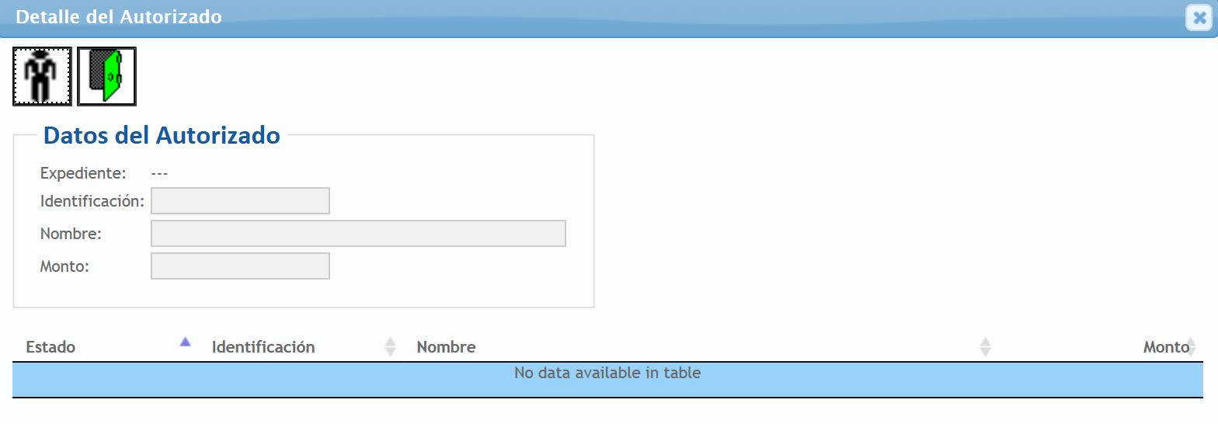

- Utilizar el formato de oficio denominado “De Expediente a Expediente”, el cual se encuentra en la página de Intranet Judicial, en el ícono “Plantilla y Machotes”:

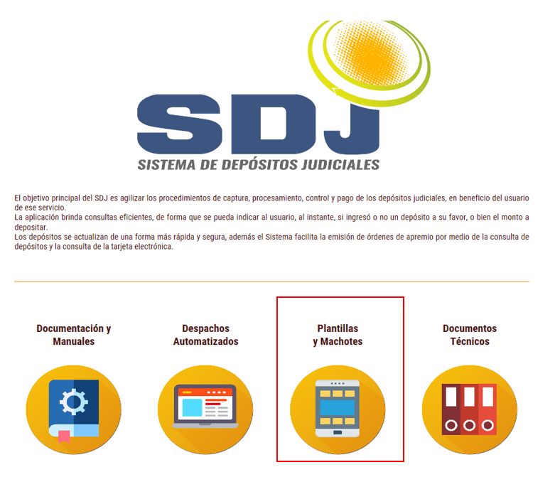

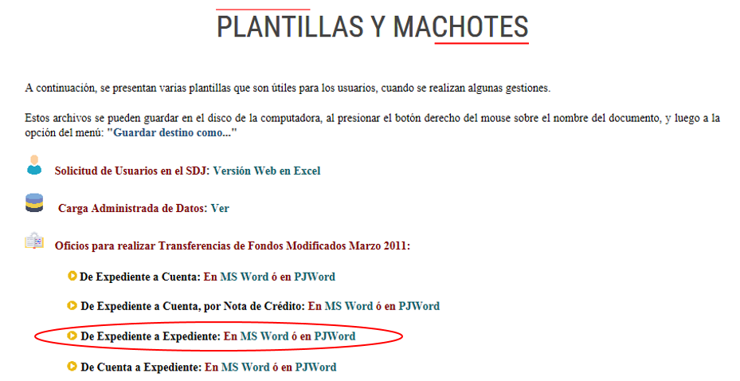

c) Efectuado el traslado deberá confirmar que el mismo se haya aplicado correctamente, para tales efectos debe realizar la consulta en el sistema SDJ.

- De existir recursos disponibles para ser girados a favor del FASAC, cada Despacho Judicial deberá ordenar y trasladar mediante resolución dichos recursos al expediente electrónico indicado en el punto 2 de esta circular. Asimismo, dicha resolución deberá ser comunicada de forma inmediata al Departamento Financiero Contable, conforme se establece en el citado procedimiento, para lo cual deberá ser remitida a las direcciones de correo electrónico paguilar@poder-judicial.go.cr y ylopezg@poder-judicial.go.cr. En caso de presentarse algún inconveniente en la ejecución del proceso, podrán comunicarse con Patricia Aguilar Rodríguez y Yorleny López Guevara a los números 2295-4284 y 2295-3466.

- Aquellos Despachos Judiciales que a la fecha mantengan recursos pendientes de trasladar por este concepto, deberán emitir la resolución citada en el punto 3 del procedimiento, al Departamento Financiero Contable y proceder con el traslado respectivo (ver punto 3 de esta circular).

- Deberá además ordenarse en la misma resolución indicada en el punto 3 y 4 de esta circular, el cálculo y traslado de los intereses generados por el periodo en que los recursos (correspondientes al 50% que le corresponde al FASAC) permanecieron en el expediente automatizado del Despacho Judicial. Y en el caso de los recursos que fueron depositados por error en los expedientes de la Defensa Pública citado en el punto 4, deberá en dicha resolución ordenarse el cálculo y traslado por el periodo que permaneció en tales expedientes.

- En el expediente automatizado EUE-FASAC únicamente se recibirán recursos que provengan de un expediente automatizado (EUE-SDJ), sustentado en una resolución judicial, por lo cual no se aceptarán depósitos realizados directamente por la persona obligada ya sea física o jurídica.

- Seguidamente se comunica el procedimiento señalado en el punto 1 de esta circular, para que sea utilizado como guía para la ejecución de los procesos.

“Procedimiento trámite Fondo Apoyo para la Solución Alterna de Conflictos (FASAC)”

Referencia:

Reglamento del Fondo de Apoyo a la Solución Alterna de Conflictos. Tiene por objeto regular la administración, el funcionamiento y los fines del Fondo de Apoyo a la Solución Alterna de Conflictos, en adelante FASAC, regulado en el artículo 10 de la Ley N° 9343, Reforma Procesal Laboral; formado con el cincuenta por ciento de los honorarios legales que le correspondan a título de costas personales a la parte patrocinada por la asistencia social y cualquier otro aporte que señale la ley.

Circular de la Secretaría de la Corte N°103-2019 del 17/06/2019

Acuerdo de Corte Plena, en sesión N°18-19 del 13/05/2019, Artículo XX.

Definiciones:

EUE-FASAC: Cuenta electrónica del Sistema Automatizado de Depósitos y Pagos Judiciales, denominada: Expediente Único Electrónico del Fondo de Apoyo a la Solución Alterna de Conflictos.

EUE-SDJ: Cuenta electrónica del Sistema Automatizado de Depósitos y Pagos Judiciales, asignada a un número único de expediente judicial.

FASAC: Fondo de Apoyo a la Solución Alterna de Conflictos, regulado en el artículo 10 de la Ley n.° 9343, Reforma Procesal Laboral.

SDJ: Sistema Automatizado de Depósitos y Pagos Judiciales.

Tarea | Responsable | Gestión
1 | Despachos Judiciales | Ordena el cobro de las costas procesales (costas personales fijados en sentencia firme. Artículo 6.a. del Reglamento del FASAC) según corresponde
2 | Persona obligada | Deposita las costas procesales en la cuenta electrónica del Sistema Automatizado de Depósitos y Pagos Judiciales (EUE-SDJ) del Despacho Judicial (Artículo N° 6 del Reglamento del FASAC), según lo ordenado por el Juez o la Jueza del caso.
3 | Despacho Judicial / Juez o Jueza | En una misma Resolución Judicial se deberá:  - Ordenar y girar el 50% correspondiente al FASAC en la cuenta denominada Expediente Único Electrónico del FASAC (EUE-FASAC), número 19-000001-0127-LA-3 (Artículo N° 6 Reglamento FASAC).  - Ordenar mediante Orden de Giro, el cálculo y pago de los intereses generados en el expediente judicial correspondiente al 50% del FASAC
4 | Departamento Financiero Contable | Mensualmente realiza el cálculo de los intereses generados sobre los recursos existentes en la cuenta automatizada EUE-FASAC y realiza el traslado de los mismo a dicho expediente.
5 | Defensa Pública | En forma mensual comunicará el detalle de:  *Los expedientes con sentencia firme que tengan pagos en ese mes (monto total o abonos).
6 | Departamento Financiero Contable | Revisa el ingreso de los recursos correspondientes al expediente del FASAC, considerando los datos brindados por la Defensa Pública y las Resoluciones copiadas por los Despachos Judiciales.
7 | Departamento Financiero Contable | Lleva el control de los recursos que ingresan en el expediente FASAC.
8 | Departamento Financiero Contable | Realiza conciliación mensual de los montos que ingresan en el expediente automatizado EUE-FASAC respecto a los recursos del estado de cuenta del Banco.
9 | Departamento Financiero Contable | Informa mensualmente al Centro de Conciliación sobre los recursos que se encuentran disponibles en el expediente automatizado EUE-FASAC.
10 | Departamento Financiero Contable | Trimestralmente remite informe a la Dirección Ejecutiva sobre los movimientos de los recursos depositados y gestionados en la cuenta EUE-FASAC (Artículo N° 9 Reglamento FASAC).
11 | Dirección Ejecutiva | Eleva de conocimiento a la Corte Plena en informe trimestral citado sobre los movimientos de los recursos depositados y gestionados en la cuenta EUE-FASAC (Artículo N° 9 Reglamento FASAC).
12 | Centro de Conciliación | Controla, administra, prioriza de manera oportuna los recursos dinerarios que tenga la cuenta EUE-FASAC.
13 | Centro de Conciliación | Establece las necesidades y requerimientos y realiza las gestiones del gasto a las oficinas correspondientes para el uso de los recursos.
14 | Centro de Conciliación | Supervisa que los recursos del FASAC se utilicen para sufragar los gastos indicados en el artículo 7 del Reglamento.
15 | Centro de Conciliación | Gestiona y aprueba las autorizaciones que se tramiten en el expediente EUE-FASAC, para ser trasladados al fondo general de gobierno (punto del artículo N° 6 Reglamento FASAC).
16 | Departamento Financiero Contable | Brindará asesoría al Centro Conciliación en la elaboración de las autorizaciones en caso de ser necesario.
17 | Centro de Conciliación | Solicita al Ministerio de Hacienda la certificación de los recursos incorporados a la Caja Única correspondientes al FASAC.
18 | Centro de Conciliación | Planifica y prepara el proyecto de presupuesto correspondiente con el detalle de las partidas y subpartidas presupuestarias, para el cumplimento de los objetivos del FASAC.
19 | Centro de Conciliación | Remite a la Dirección de Planificación para la revisión e incorporación de este (en caso de que corresponda incorporarse en el presupuesto ordinario o extraordinario) el proyecto de presupuesto junto con la certificación emitida por el Ministerio de Hacienda.
20 | Dirección de Planificación | Remite a la Corte Plena el presupuesto revisado por esa Dirección para su aprobación por el Órgano Superior.
21 | Centro de Conciliación | Controla y da seguimiento a los recursos económicos acreditados en la Caja Única del Estado
22 | Centro de Conciliación | Ejecuta el presupuesto por medio de los procedimientos institucionales existentes, una vez que éste se encuentre aprobado e incorporado en la Caja Única del Estado.
23 | Centro de Conciliación | Programa y ejecuta programas de apoyo a la solución alterna de conflictos en el campo laboral.
24 | Centro de Conciliación | Aplica los procedimientos institucionales y la normativa vigente en los procesos de contratación para las actividades que se lleven a cabo para la promoción y apoyo a la solución alterna de conflictos en el campo laboral.
25 | Departamento Financiero Contable | Informa al Consejo Superior de cualquier anomalía contable que se presente en la cuenta EUE-FASAC.
26 | Auditoría Financiera | Vela por el cumplimiento de lo dispuesto en el Reglamento y comunicará a la Consejo Superior e Inspección Judicial, según corresponda, cualquier anomalía que se detectare con relación al manejo de fondos del FASAC.

Copia: MBA Floribel Campos Solano, Jefa a.í. Departamento Financiero Contable

DAA/Silvia C./Ref. 11568

